Vecāku/audzēkņu līdzfinansējuma maksas  Līgums Nr.4-2.4/_____ | 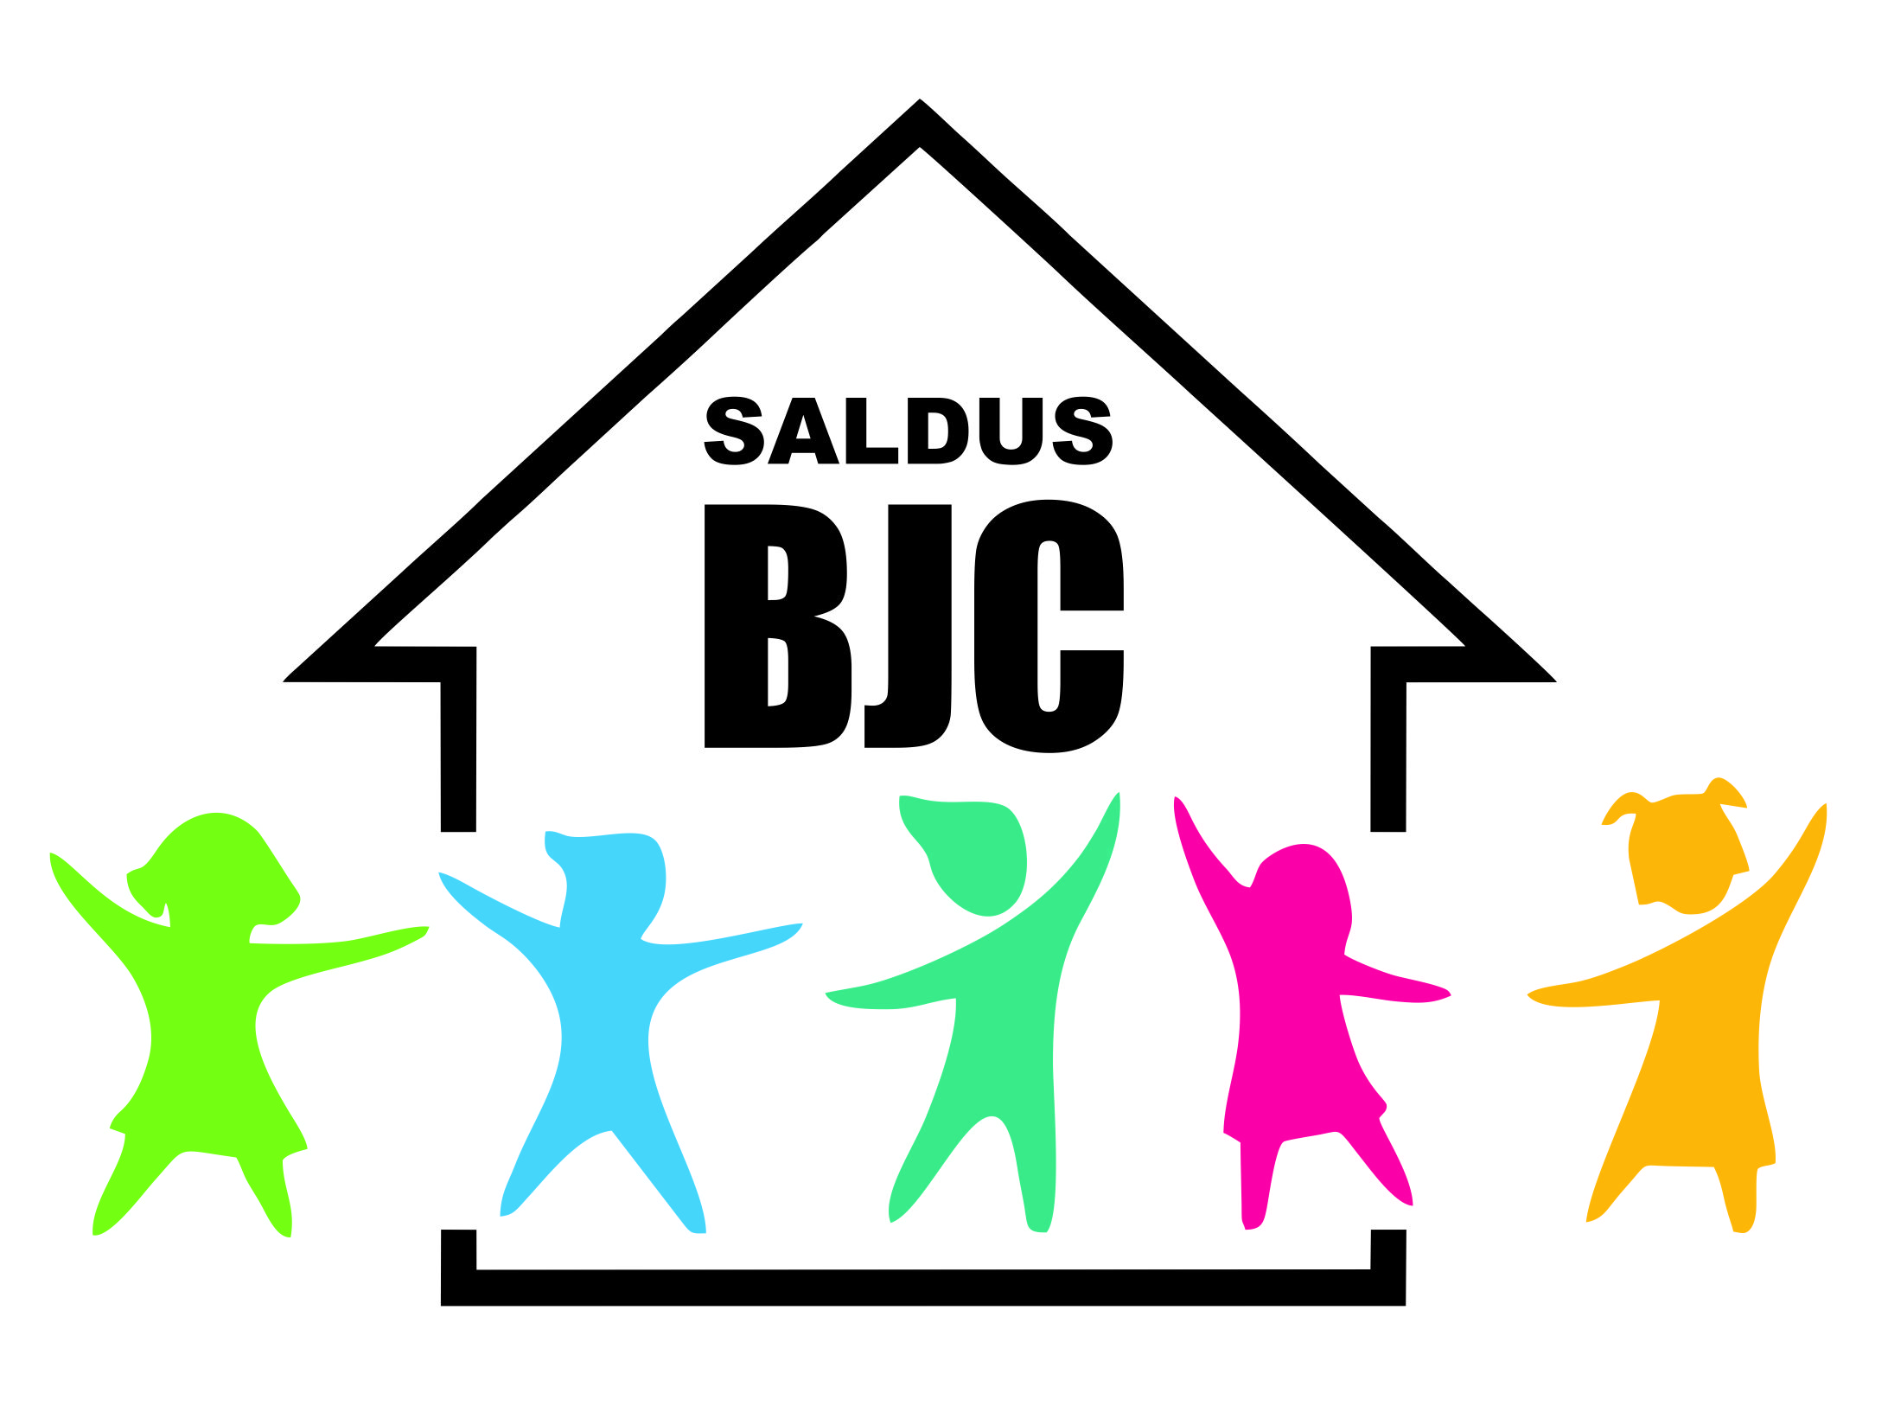
http://www.bjc.lv
Saldū, 20___.gada _______.______________.
Saldus Bērnu un jaunatnes centrs, reģistrācijas Nr. 90009114646, turpmāk saukts BJC, direktores Daces Vaļko personā, kura rīkojas saskaņā ar Saldus Bērnu un jaunatnes centra nolikumu no vienas puses, un, _________________________________________________ (Izglītojamā vārds, uzvārds DRUKĀTIEM BURTIEM), personas kods______________________________________________ turpmāk saukts AUDZĒKNIS, vecāki/aizbildņi________________________________________________________________, turpmāk saukti VECĀKI, no otras puses, noslēdz šo līgumu par sekojošo:
1. LĪGUMA PRIEKŠMETS
1.1.VECĀKI /AUDZĒKNIS aizpilda iesniegumu par uzņemšanu un BJC uzņem AUDZĒKNI kā dalībnieku interešu izglītības programmā/mās, turpmāk saukts PULCIŅŠ. PULCIŅU iepazīšanas laiks ir 2022.gada septembra mēnesis. PULCIŅA darbības laiks 2022./2023.mācību gadā ir no 01.10.2022. līdz 21.06.2023. ( Moto pulciņa dalībniekiem līdz 2023.gada 31.augustam).
1.3. Pulciņa audzēkņus no līdzfinansējuma maksas apmēra atbrīvo saskaņā ar Saldus novada domes saistošiem noteikumiem Nr.38 no 30.07.2021. “Par līdzfinansējuma samaksas kārtību Saldus novada pašvaldības dibinātajās izglītības iestādēs, kuras īsteno profesionālās ievirzes un interešu izglītības programmas” Saskaņā ar 2022.gada 30.jūnija Saldus novada domes sēdes protokolu Nr.12,11§), tiek atcelts interešu izglītības iestāžu izglītojamā likumiskā pārstāvja līdzfinansējums par interešu izglītības programmas apguvi
2. SALDUS BĒRNU UN JAUNATNES CENTRA PIENĀKUMI UN TIESĪBAS
2.1. Saldus BJC pienākumi:
2.1.1. Nodrošināt Interešu izglītības programmas īstenošanu;
2.1.1.1. nodarbību norisi saskaņā ar nodarbību grafiku;
2.1.1.2. iespēju piedalīties konkursos, sacensībās, koncertos, nometnēs u. tml., saskaņā ar PULCIŅA specifiku;
2.1.2. Nodrošināt drošu un draudzīgu vidi nodarbībās un pasākumos, atbildēt par AUDZĒKŅA veselību, drošību un tiesību ievērošanu programmas īstenošanas laikā;
2.1.3. Iepazīstināt AUDZĒKNI un VECĀKUS ar Saldus BJC iekšējās kārtības noteikumiem, darba drošības instrukcijām.
2.2. Saldus BJC tiesības:
2.2.1. Lauzt līgumu, ja AUDZĒKNIS vai VECĀKI nepilda Līguma 3. punktā noteiktos pienākumus;
2.2.2. Pieprasīt no VECĀKIEM samaksu par BJC nodarītajiem materiālajiem zaudējumiem AUDZĒKŅA vainas dēļ.
3. AUDZĒKŅA UN VECĀKU PIENĀKUMI UN TIESĪBAS
3.1. AUDZĒKŅA pienākumi:
3.1.1. Iepazīties un ievērot Saldus BJC iekšējās kārtības noteikumus, kārtību kādā tiek nodrošinātas Covid-19 infekcijas izplatības ierobežošanas prasības un darba drošības instrukcijas;
3.1.2. Apmeklēt PULCIŅA nodarbības un piedalīties PASĀKUMOS;
3.1.3. Apgūt PULCIŅA mācību programmu, aktīvi iesaistoties nodarbībās;
3.1.4. Savlaicīgi informēt PULCIŅA pedagogu par neierašanos uz nodarbību vai pasākumu;
3.1.5. Informēt PULCIŅA pedagogu par sliktu pašsajūtu nodarbību vai pasākumu laikā.
3.2. AUDZĒKŅA tiesības:
3.2.1. Apmeklēt izvēlētās PULCIŅA nodarbības un piedalīties PULCIŅA pasākumos;
3.2.2. Izstāties no PULCIŅA, informējot PULCIŅA pedagogu un iesniedzot Saldus BJC lietvedībā rakstisku iesniegumu par izstāšanos.
3.3. VECĀKU pienākumi:
3.3.1. Iepazīties ar Saldus BJC iekšējās kārtības noteikumiem, kārtību kādā tiek nodrošinātas Covid-19 infekcijas izplatības ierobežošanas prasības un rūpēties, lai AUDZĒKNIS tos ievērotu, iepazīties ar uzņemšanas un atskaitīšanas kārtību, u.c. BJC noteikumiem;
3.3.2. Sniegt ziņas par AUDZĒKŅU veselības stāvokli, informēt par īpašajiem medikamentiem, kas nepieciešami noteiktos gadījumos ( alerģija, astma u.tml.) un nodrošināt AUDZĒKNI ar tiem;
3.3.3. Veicināt AUDZĒKŅA līdzdalību visās PULCIŅA nodarbībās un pasākumos;
3.3.4. Atlīdzināt Saldus BJC AUDZĒKŅA tīši nodarītos materiālos zaudējumus;
3.3.5. Savlaicīgi brīdināt par AUDZĒKŅA izstāšanos no PULCIŅA rakstiski iesniedzot Saldus BJC lietvedībā iesniegumu.
3.4. VECĀKU tiesības:
3.4.1.Izteikt ierosinājumus un sūdzības rakstiski iesniedzot Saldus BJC vai sūtot elektroniski uz e-pastu: saldus.bjc@saldus.lv
3.4.2. Lauzt šo līgumu, rakstiski iesniedzot iesniegumu.
5. STRĪDU RISINĀŠANAS KĀRTĪBA
5.1. Visus strīdus un domstarpības, kas var rasties šī Līguma izpildes gaitā, Puses risina pārrunu ceļā.
5.2. Ja nav iespējams panākt vienošanos pārrunu ceļā, tas tiek risināts Latvijas Republikas likumdošanā noteiktajā kārtībā.
6. CITI NOTEIKUMI
6.1. Līgums stājas spēkā brīdī, kad to parakstījušas abas puses, un ir spēkā līdz PULCIŅA mācību programmas izpildes beigām.
6.2. Līguma grozījumi, papildinājumi, izbeigšana pirms termiņa ir iespējama pēc abu līgumslēdzēju pušu rakstiskas vienošanās.
6.3. Līgums sastādīts uz 1 (vienas) lapas divos eksemplāros latviešu valodā, pa vienam eksemplāram katrai līgumslēdzēju pusei.
Saldus BJC |  |  |  | AUDZĒKNIS/ VECĀKI
Saldus Bērnu un jaunatnes centrs  Reģistrācijas Nr. 90009114646 |  |  |  | E-pasts: ___________________________________________________
Adrese: Lielā iela 3B, Saldus, LV 3801 |  |  |  | Adrese: ___________________________________________________
Tālrunis: 26184183; E-pasts: saldus.bjc@saldus.lv
 |  | (D.Vaļko) | Paraksts: _________________________________________

